XXXV Bieg Lechitów
15 września 2012r. Rynek w Gnieźnie
Trasa biegów młodzieżowych
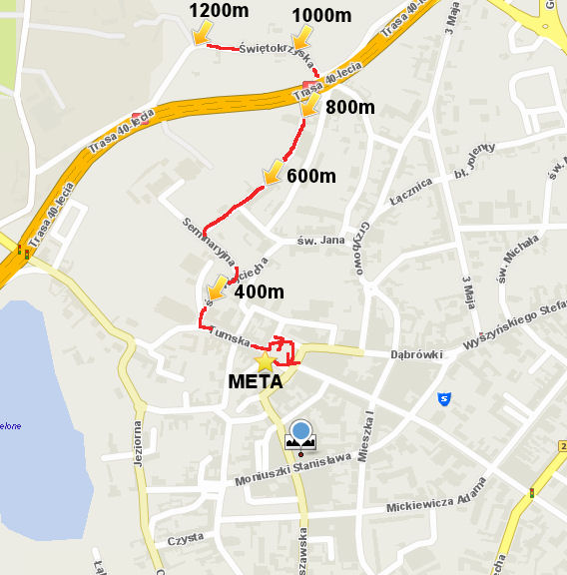

ok. 400 m - dziewczęta i chłopcy szkół podstawowych ur. 2004/2005 (klasy 1 i 2)
ok. 600 m - dziewczęta i chłopcy szkół podstawowych ur. 2002/2003 (klasy 3 i 4)
ok. 800 m - dziewczęta i chłopcy szkół podstawowych ur. 2000/2001 (klasy 5 i 6)
ok. 1 000 m - dziewczęta i chłopcy gimnazjów ur. 1997/1998/1999
ok. 1 200 m - dziewczęta i chłopcy szkół ponadgimnazjalnych ur. 1994/1995/1996

Start i meta sztafet szkół podstawowych, gimnazjów i szkół ponadgimnazjalnych znajduje się na Rynku

